LEGGEANVISNING Novilon Click
2014-12-02

Du trenger følgende verktøy når du skal legge NOVILON CLICK

- Teppekniv med trapesblad
- Tommestokk / målebånd
- Gummihammer med hvitt hode
- Avstandsstykker
- Blyant / T-linjal
- Forbo Click-Underlay (ved overflater større enn 30 m2)

Forberedelser og viktig informasjon før legging
Kontroll av produktet
Kontroller at det leverte gulvet er i feilfri stand. Det godtas ingen erstatningskrav på varer etter at de er lagt eller kappet til ønsket størrelse. Konsekvent fargegjengivelse kan kun garanteres på leveranser fra samme produksjonsgruppe (batch).

Akklimatisering
La Novilon Click akklimatiseres i minst 24 timer i rommet det skal legges.

Romtemperatur
Novilon Click skal legges i en romtemperatur på mellon 18 °C og 25 °C. Undergulvets temperatur må ikke være under 15 °C.

Underlag
Underlaget må være en fast konstruksjon som ikke svikter.
Undergulvet må oppfylle følgende krav: Plant og jevnt, noe som innebærer maks. 2 mm avvik på 2 m strekning, alternativt 1,2 mm avvik på 25 cm strekning
Bruk alltid Click-Underlay ved overflater som er større enn 30 m2.

Fjern eventuelt tidligere gulvbelegg av sviktende materialer som f.eks. vegg-til-vegg-teppe eller nålefiltsteppe.
Vi anbefaler prinispielt å fjerne gammelt gulvbelegg.

Legging av NOVILON click

Anvisning for legging
Arbeid alltid fra venstre mot høyre i leggeområdet. Under dette arbeidet skal bordets fjærside vende mot veggen. Legg bordene i retning mot rommets hovedlyskilde. I lange, trange rom kan du forbedre gulvets stabilitet ved å legget bordene på langs.

Bruk av underlagsmatten Forbo Click Underlay

Vi anbefaler bruk av underlagsmatten Forbo Click Underlay fra Forbo Flooring Systems.

Denne underlagsmatten gir følgende fordeler:
- Overbygger ujevnheter i underlaget, f.eks. ved legging på keramikkplater, tregulv osv.
- Optimering av trinnlydsnivåer.
- Maksimert sklisikringseffekt, f.eks. i butikk-i-butikk, spesielle salgsområder osv.
- Minimering av knirkende lyd.
- Forbedret gå- og leggekomfort.
- Trinnlyddemping med 11 db.

Vi anbefaler bruk av Forbo Click Underlay ved legging på:
- laminat/parkett
- jevne steingulv, marmor, kvaderstein
- keramikkplater (fugekrav: < 5 mm bred / < 2 mm dyp)
- PVC-gulv
- jevne gulvbelegg, nye eller bearbeidede

Ekspansjonsfuger og kantavstand
Bruk passende avstandsstykker for å sikre at fugen er minst 5 mm over alt. TIPS! Bruk restbiter fra gulvet som avstandsstykker. Sørg også for en avstand på 5 mm til alle faste gjenstander i rommet, f.eks. rørgjennomføringer, dørkarmer osv.. Ekspansjonsfugen skal i prinsippet ikke tildekkes med silikon, strømledninger eller liknende materialer.
Skru eller spikre ikke fast terskler eller lister gjennom det nye gulvet, bruk høyde-avstandsstykke. Eksempelvis en restbit fra gulvet for å få terskelen i samme høyde som gulvet.

Legging

- Legg det første bordet med fjærsiden rettet mot veggen og fest alle de andre bordene til den første. Pass på at fjær og not passer perfekt inn i hverandre.
- Fest dem ved å banke forsiktig med en gummihammer med hvitt hode.
- Når du skal montere de neste bordradene, kan du starte med resten av bordet fra forrige rad dersom den er minst 30 cm lang. Sett den inn i den langsgående noten på forrige rad i en vinkel på ca. 30°. Senk den deretter ned med et lett trykk mot forrige rad.
- Ta neste bord og før også det inn med langsiden i en vinkel på 30° i den første bordraden som allerede ligger plant på gulvet. Plasser det så nærme som mulig til forrige lagte bord og lås fast som beskrevet over.
- Bruk samme teknikk for å legge resten av radene. Pass på at tverrskjøtene i hver rad er forskjøvet minst 30 cm for å få en optimal leggingsplan. Forskyvningen mellom to rader skal alltid være minst 60 cm for å sikre riktig låsing.
- For å legge den siste raden må du måle avstanden mellom veggen og den lagte raden og tilpasse bordet. Den siste raden skal helst tilsvare halve bordets bredde.
- Om den siste raden avsluttes mot en kappet karm eller list, kan det være vanskelig å få inn bordet. Da kan det være nødvendig å fjerne en del av fjæren for å få den inn. I tilfelle må låsingen forsterkes med egnet lim.

LEGGING AV NOVILON CLICK

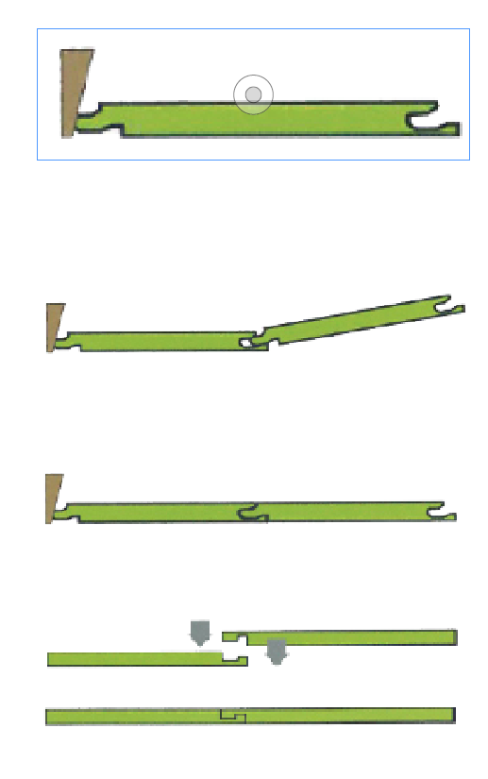
Trinn 1. Første rad
Fjærsiden mot veggen. Den resterende delen (min. 30 cm) fra den første raden kan brukes som første planke i den andre raden.

Trinn 2. Andre rad
Hold planken i 30° vinkel, før fjæren inn i noten på den første raden.

Trinn 3. Slipp ned planken.
Legg ned planken – klart!

Sammenfuging av ender:
Lås fugene ved å banke lett på dem med en gummihammer med hvitt hode. De låste plankene skal ligge jevnt.

Bevegelsesprofiler i rommet
I ekstremt smale, lange rom bør du bruke bevegelsesprofiler. Deler av rommet med byggkomponenter som stikker opp (søyler, brannvegger, døråpninger osv.), bør skilles av med ekspansjonsfuger på minst 5 mm på samma nivå som komponentene. Ved montering av kantlister og/eller midlertidige endeprofiler, skal disse ikke festes i gulvbelegget.

Viktige råd etter leggingen
Fjern alle avstandsstykker.
Novilon Click skal aldri monteres fast som en del av byggekonstruksjonen. Monter ikke gulvet fast i underlaget, innredningen eller andre faste inventardeler.
Mengden smuss kan reduseres betydelig ved bruk av effektive avtørkingssoner og dørmatter. Bruk alltid møbelknotter under flyttbare møbler som er plassert på harde gulv.
Pass på at overflatetemperaturen ikke overstiger 27 grader på varmegulv. Hvis du legger matter oppå gulvet, økes isoleringen og dermed risikoen for å overskride overflatetemperaturen.
Monter aldri tung innredning fast på gulvet slik at konstruksjonen blir låst.

Egenskaper
Produktet er produsert for innendørs bruk. Det er ikke egnet for store temperatursvingninger eller UV-lys og skal derfor ikke legges i uterom.

Rengjøring og vedlikehold

Rengjør etter fullført legging. Du kan rengjøre generelt med feiing, støvsuging eller vasking. Bruk rengjøringsmiddel for polyuretan ved kraftig tilsmussing. Fjern flekkdannende og aggresivt smuss umiddelbart fra overflaten.
Se også våre omfattende anbefalinger om rengjøring og rengjøringsmidler på www.forbo-flooring.se.

